Santiago, 29 de Noviembre de 2021

Prof. Mauricio López
Coordinación de memorias
Departamento de Psicología

Estimado profesor:
Escribo para solicitar la prórroga del plazo de cierre de proceso de titulación. Mi tesis trata acerca de sentido de la educación en Chile y procesos de aprendizaje y enseñanza, la cual a partir de una experiencia de un taller, busca recoger y sistematizar las respuestas que, respecto del sentido de la educación, expresaron sus participantes. El proceso lo he realizado en conjunto con el profesor Pablo Rojas Líbano, quien es mi profesor patrocinante. Hasta ahora la investigación incluye introducción, antecedentes, marco metodológico, objetivos, pregunta de investigación y actualmente estoy terminando las entrevistas para proceder con la discusión. La fecha estimada de cierre del proceso de titulación es primer semestre 2022.

Atentamente.

Paulo Jara Rodríguez
Licenciado en Psicología

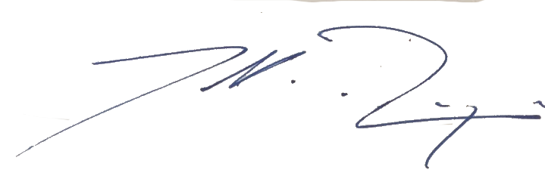

Firma Profesor Guía
Pablo Rojas Líbano

